# Lý thuyết Bài 3: Hàm số liên tục

**Lý thuyết Toán 11 Bài 3: Hàm số liên tục - Chân trời sáng tạo**  
  
**Bài giảng Toán 11 Bài 3: Hàm số liên tục**  
  
**A. Lý thuyết Hàm số liên tục**  
**1. Hàm số liên tục tại 1 điểm**  
 Cho hàm y=f(x)y=f(x) xác định trên khoảng K, x0∈Kx_(0)∈K. Hàm số f(x)f(x) được gọi là liên tục tại điểm x0x_(0) nếu limx→x0f(x)=f(x0)limx→x_(0)⁡f(x)=f(x_(0)).  
 Hàm số không liên tục tại x0x_(0) được gọi là gián đoạn tại điểm đó.  
\***Nhận xét:** Để hàm số y=f(x)y=f(x) liên tục tại x0x_(0) thì phải có cả 3 điều sau:  
  
Hàm số xác định tại x0x_(0).  
Tồn tại limx→x0f(x)limx→x_(0)⁡f(x)  
limx→x0f(x)=f(x0)limx→x_(0)⁡f(x)=f(x_(0))  
  
**2. Hàm số liên tục trên một khoảng, trên một đoạn**  
- Hàm số y=f(x)y=f(x) xác định trên khoảng (a;b)(a;b)  
 Hàm số y=f(x)y=f(x)được gọi là **liên tục trên khoảng** (a;b)(a;b)nếu nó liên tục tại mọi điểm thuộc khoảng này.  
- Hàm số y=f(x)y=f(x)được gọi là **liên tục trên đoạn** [a;b][a;b]nếu nó liên tục trên khoảng (a;b)(a;b)và limx→a+f(x)=f(a),limx→b−f(x)=f(b)limx→a^(+)⁡f(x)=f(a),limx→b^(−)⁡f(x)=f(b).  
**\* Nhận xét:**  
- Đồ thị hàm số liên tục trên một khoảng, đoạn là “đường liền” trên khoảng, đoạn đó.  
- Nếu hàm sốy=f(x)y=f(x) **liên tục trên đoạn** [a;b][a;b] và f(a).f(b)<0f(a).f(b)<0thì phương trình f(x)=0f(x)=0có ít nhất một nghiệm trên khoảng (a;b)(a;b).  
**3. Tính liên tục của hàm sơ cấp cơ bản**  
- Hàm số đa thức và hàm số y=sinx,y=cosxy=sinx,y=cosx liên tục trên RR.  
- Các hàm số y=tanx,y=cotx,y=√xy=tan⁡x,y=cotx,y=√(x)và hàm phân thức hữu tỉ (thương của hai đa thức) liên tục trên tập xác định của chúng.  
**4. Tổng, hiệu, tích, thương của hàm số liên tục**  
Giả sử hai hàm số y=f(x)y=f(x) và y=g(x)y=g(x) liên tục tại điểm x0x_(0). Khi đó:  
**a,** Các hàm số y=f(x)±g(x)y=f(x)±g(x)và y=f(x).g(x)y=f(x).g(x) liên tục tại điểm x0x_(0).  
**b,** Hàm số y=f(x)g(x)y=(f(x))/(g(x)) liên tục tại điểm x0x_(0)nếu g(x0)≠0g(x_(0))≠0.  
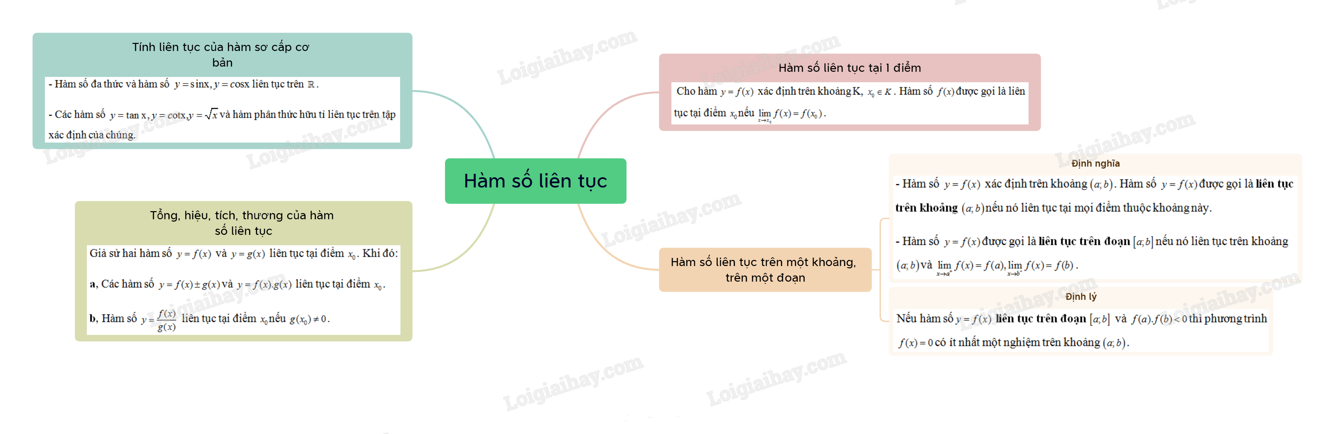  
   
**B. Bài tập Hàm số liên tục**  
**Bài 1.** Xét tính liên tục của hàm số sau đây tại điểm x = 3.  
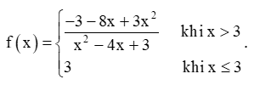  
**Hướng dẫn giải**  
Ta có:  
• limx→3+limx→3^(+)f(x) = limx→3+limx→3^(+)3 = 3  
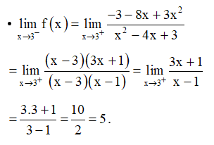  
Do limx→3+limx→3^(+)f(x) ≠≠ limx→3−limx→3^(−)f(x) (3 ≠≠5) nên hàm số gián đoạn tại điểm x = 3.  
**Bài 2.** Chứng minh rằng phương trình 3x3 + x2 – x – 1 có nghiệm trong khoảng (−1; 1).  
**Hướng dẫn giải**  
Hàm số f(x) = 3x3 + x2 – x – 1 là một hàm số đa thức, nên f (x) liên tục trên ℝ.  
Suy ra, f (x) cũng liên tục trên đoạn [−1; 1].  
Ta có:  
• f(–1) = 3 . (–1)3 + (–1)2 – (–1) – 1 = –3 + 1 + 1 – 1 = –2;  
• f(1) = 3 . 13 + 12 – 1 – 1 = 3 + 1 – 1 – 1 = 2.  
Suy ra f(–1) . f(1) = (–2) . 2 = – 4 < 0.  
Do vậy, có ít nhất một nghiệm c ∈∈ (−1; 1) sao cho f (c) = 0.  
Vậy phương trình 3x3 + x2 – x – 1 có nghiệm trong khoảng (−1; 1).  
**Bài 3.** Tìm giá trị m để hàm số sau đây liên tục trên tập xác định:  
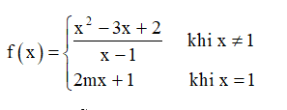  
**Hướng dẫn giải**  
Tập xác định của hàm số là D = ℝ.  
Xét trường hợp x ≠ 1, hàm số có dạng f(x) = x2−3x+2x−1(x^(2)−3x+2)/(x−1), là hàm số phân thức trên tập xác định (–∞; 1) ∪ (1; +∞) nên nó liên tục trên các khoảng (–∞; 1) và (1; +∞).  
Xét trường hợp x = 1, ta có:  
  
• f(1) = 2m. 1+1= 2m +1  
Khi đó, để hàm f (x) liên tục tại điểm x0 = 1 thì:  
limx→1limx→1f(x) = f(1)⇔⇔2m+1= -1⇔⇔m = - 1  
Vậy m = −1 là giá trị của tham số m cần tìm.  
**Xem thêm các bài tóm tắt lý thuyết Toán lớp 11 sách Chân trời sáng tạo hay, chi tiết khác:**  
Lý thuyết Bài 1: Điểm, đường thẳng và mặt phẳng trong không gian  
Lý thuyết Bài 2: Hai đường thẳng song song  
Lý thuyết Bài 3: Đường thẳng và mặt phẳng song song  
Lý thuyết Bài 4: Hai mặt phẳng song song  
Lý thuyết Bài 5: Phép chiếu song song